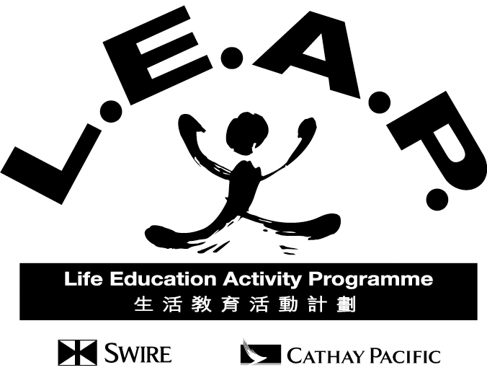
生活教育活動計劃
LIFE EDUCATION ACTIVITY PROGRAMME

香港司徒拔道15號仲安堂3樓
3/F, Chung On Hall, 15 Stubbs Road, Hong Kong. Tel: 25300018 Fax: 25248878
Email: leap@leap.org.hk Website: www.leap.org.hk

2008年12月6日(星期六) 新界區售旗日 – 招募義工

生活教育活動計劃(LEAP)是一個註冊慈善團體，於一九九四年成立，專為
中小學的學生提供一套國際認可的健康教育及預防藥物濫用課程，讓學生
認識健康的生活態度及濫用藥物的危險。

LEAP獲社會福利署*批准於2008年12月6日(星期六)以售旗形式進行籌款，現誠邀社會各界熱心人士踴躍支持參與為義工協助售旗。售旗籌款活動資料如下:
日期 : 2008年12月6日(星期六)
我們需要大量義工，請大家踴躍參與!

時間 : 上午7時至12時30分

地點 : 新界區
籌款目標 : 60萬元
義工人數 : 2000人
籌款目的: 發展有效的預防藥物教育課程，以裝備青少年面對逆境及對抗藥物引誘的能力。

為鼓勵各學校/團體積極參與是次售旗活動，我們將會頒發「最多義工參與團體獎」予最多售旗義工參與之首三個團體**，而每位售旗義工，亦獲頒發一張由生活教育大使劉德華先生簽發的感謝狀，以作表揚。歡迎各界熱心人士以團體義工或親子義工形式參與售旗。如有興趣, 請填妥下頁回條並傳真 2524 8878致本機構。

如有任何查詢，請致電2530 0018與項目協調幹事黃美兒小姐聯絡。

* 社會福利署署長已批准三間機構於2008年12月6日(星期六)分別在港島區、九龍區及新界區售旗，而生活教育活動計劃已獲授權於當日在新界區售旗。
**以當日出席的售旗義工人數為計算單位；親子義工則以每家庭為一單位。

謝謝您的支持 !

Patron: The Hon. Donald Tsang GBM, Chief Executive, Hong Kong Special Administrative Region Government
Mrs Francesca Pratt, Chairman
L.E.A.P. is a Registered Charity and incorporated with limited liability
生活教育活動計劃

2008年12月6日(星期六)售旗日(新界區) - 回條
致： 黃美兒 (Cindy Wong)
生活教育活動計劃 (香港司徒拔道15號仲安堂3樓)
電話： 2530 0018 傳真： 2524 8878 電子郵箱： leap@leap.org.hk

回覆 (請選擇在方格內填上‘’號及填寫適合的項目)

 我們願意協助生活教育活動計劃於12 月 6 日(星期六)在新界區售旗籌款。

招募義工：預計可派出 名售旗義工。

招募義工：現未能確定人數，請來電聯絡 老師/職員，以作安排。

內部籌款：請將 貴機構資料及旗袋 個送往下列地址，以協助 貴機構籌募捐款。

捐款 : 現附上港幣 _______________ 元正支票(支票抬頭請註明“生活教育活動計劃”)

 我們未能協助生活教育活動計劃的售旗日活動。

聯絡資料 〔請以中文正楷填寫，以便電腦輸入〕

機構 / 學校* 名稱 ：

地址：

聯絡人姓名： 職銜： 聯絡電話： (辦公室)

手提電話： 傳真號碼： 電郵：
*請刪去不適用
請選擇適當的售旗地區並在空格內加「」
地區 |  | 地區 |  | 地區 | 
上水 |  | 粉嶺 |  | 大埔
沙田 |  | 大圍 |  | 馬鞍山
荃灣 |  | 葵涌 |  | 青衣
屯門 |  | 元朗 |  | 天水圍
將軍澳 |  | 西貢 |  | 東涌
其他
本機構將盡量以閣下選擇的賣旗地區作優先考慮，惟本機構亦會按義工分佈情況作出調配。
<請於 2008 年 11月 26日前傳真致2524 8878黃美兒收>
謝謝您的支持！
活教育活動計劃售旗日
2008年12月6日(星期六)售旗日(新界區) - 回條
招募義工報名表
聯絡資料
機構 / 學校* 名稱 ： 聯絡人姓名：

聯絡電話： 傳真號碼： 電 郵：
*請刪去不適用
編號 | 中文姓名  (必須與身分證相符及用正楷填寫) | 年齡 | 編號 | 中文姓名  (必須與身分證相符及用正楷填寫) | 年齡
﹝如不敷填寫，敬請自行影印﹞
備註：
- 賣旗同學/義工必須年滿14歲。如年齡不足14歲之義工，必須由家長陪同。
- 本機構將為所有賣旗同學/義工購買意外保險。
- 協助是次售旗同學/義工於指定銀行交回旗袋時，將獲贈紀念品乙份及感謝狀乙張，以表謝意。
- 以上個人資料只用作購買保險及售旗義工紀錄之用途。
<請於 2008 年11月 26 日前傳真致2524 8878黃美兒收>
謝謝您的支持！

